Laporan Kegiatan Univesitas Negeri Surakarta bersama Pendidikan
Sejarah Universitas Sanata Dharma
Judul : Meningkatkan Mutu Tridarma Melalui Kuliah Umum
Mahasiswa bersama Dosen UNS

- TUJUAN KEGIATAN
Peningkatan mutu Tridharma Perguruan Tinggi merupakan sebuah kegiatan yang harus dilakukan secara terus menerus, mengikuti perkembangan jaman dan dunia pendidikan. Didasarkan pada tujuan yang demikian, maka dilakukanlah sebuah Perjanjian Kerja Sama yang dilakukan oleh dua perguruan tinggi atau lebih. Kerja sama ini didasarkan pada keinginan untuk berbagi pandangan antara tiap instansi yang menghadapi realita aktual di daerah masing-masing. Pengalaman tersebutlah yang ingin ditangkap dari Perjanjian Kerja Sama ini, dengan tujuan dapat saling berbagi pandangan terhadap permasalahan global tetapi diikuti dengan pendekatan lokal aktual dalam penyelesaiannya. Perjanjian Kerja Sama ini didasarkan pada dasar hukum yang sudah terlampir dalam MOU (Memorandum of Understanding).

- RENCANA KEGIATAN
Sebagai sebuah bentuk tanggung jawab dosen sebagai pendidik dalam usaha mengembangkan kemungkinan baru dalam dunia pendidikan, maka dilakukanlah sebuah usaha kolaboratif yang didasarkan pada pijakan Tridharma Perguruan Tinggi. Kegiatan kolaborasi ini didasarkan pada bentuk kegiatan kerja sama yang dilakukan oleh kedua belah pihak dalam jangka waktu lima tahun. Dalam pelaksanaannya pun terdapat beberapa kegiatan bentuk kegiatan yang meliputi, penelitian, pendidikan dan pengembangan yang kemudian di ringkas dalam bentuk rencana kegiatan seperti: PKS, Kuliah Umum, publikasi jurnal, dll. Melalui rencana kegiatan tersebut, diharapkan dapat menciptakan sebuah bentuk kolaborasi konstruktif di kedua belah pihak, dengan harapan untuk muncul formula baru dalam dunia pendidikan tinggi ini.

- HASIL KEGIATAN
Didasarkan pada rancangan kegiatan yang sudah disetujui oleh kedua belah pihak, maka dilakukanlah tindak lanjut berupa pelaksanaan kegiatan yang melibatkan kedua instansi. Dalam kasus ini, kegiatan yang dilakukan oleh Universitas Sebelas Maret atau Universitas Negeri Surakarta (UNS) dan Universitas Sanata Dharma Yogyakarta, dilakukanlah serangkaian kegiatan yang meliputi Perjanjian Kerja Sama dan Kuliah Umum yang dilakukan beberapa kali, dengan melibatkan pembicara dari UNS. Kegiatan ini dilakukan baik secara daring maupun luring dengan fokus untuk menganggapi permasalahan aktual yang sedang dialami baik dosen maupun mahasiswa.

- DOKUMENTASI KEGIATAN
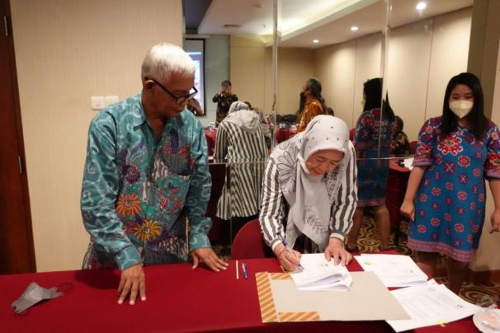
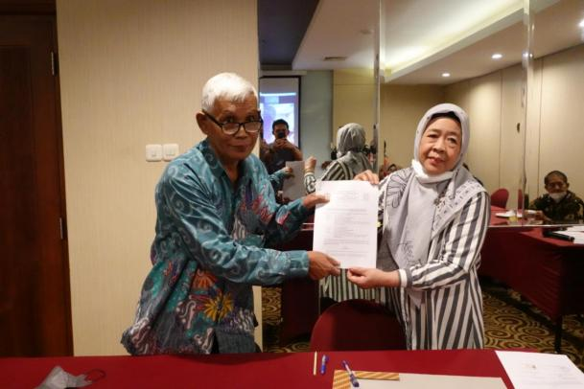

Penandatanganan Perjanjian Kerja Sama
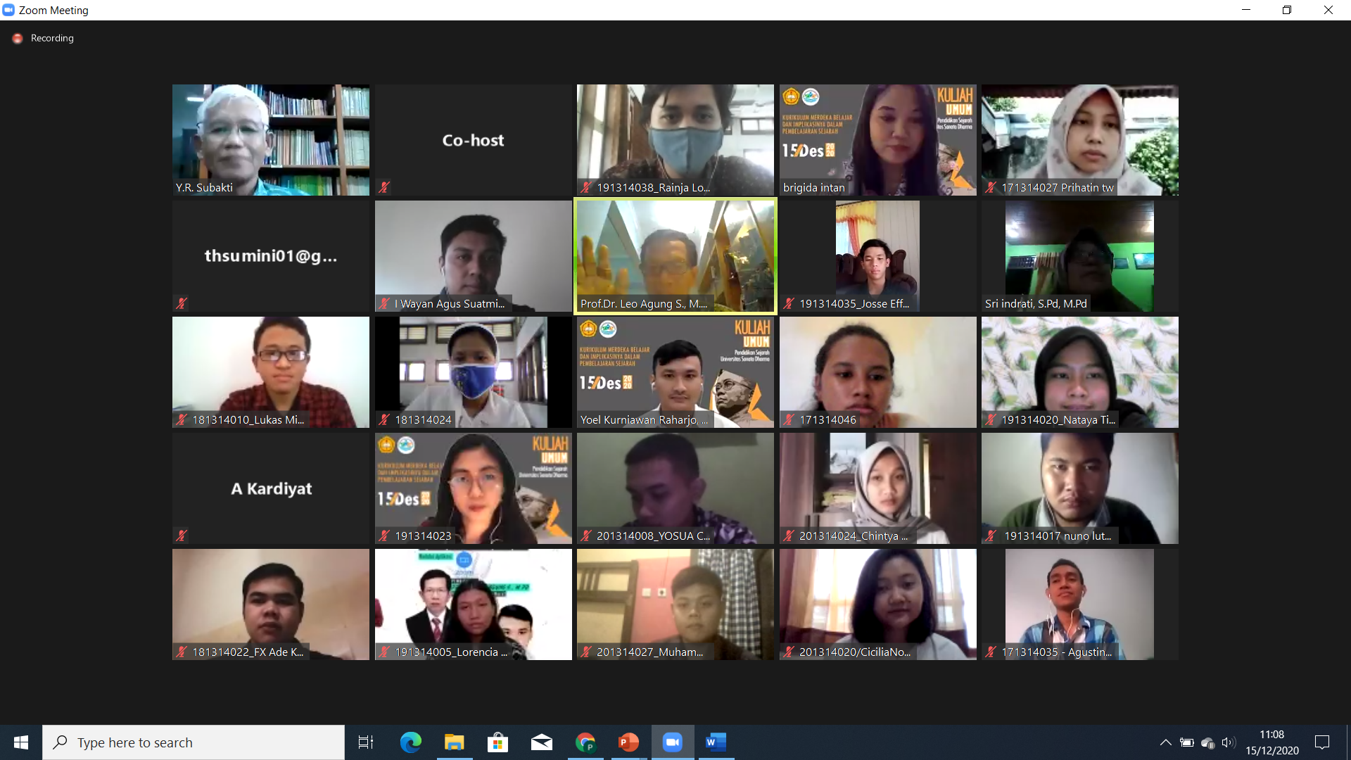

Kuliah Umum Mahasiswa
(15 Desember 2020)

